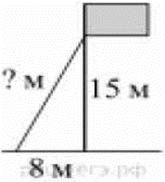
Задание 10. (26)
Точка крепления троса, удерживающего флагшток в вертикальном положении, находится на высоте 15 м от земли. Расстояние от основания флагштока до места крепления троса на земле равно 8 м. Найдите длину троса.

